* **بله، وب‌سایت‌ها واقعاً شبیه‌تر به نظر می‌رسند**

در چند سال گذشته، مقالات و پست‌های وبلاگ شروع به پرسیدن نسخه‌ای از یک سوال کرده‌اند: «چرا همه وب‌سایت‌ها شروع به یکسان به نظر می‌رسند؟» این پست‌ها معمولاً به برخی از عناصر طراحی متداول اشاره می‌کنند، از تصاویر بزرگ با متن روی هم، تا منوهای همبرگر، که سه خط افقی هستند که با کلیک کردن، فهرستی از گزینه‌های صفحه را برای انتخاب نشان می‌دهند.

همکارانم بردیا دوستی، دیوید کراندال، نورمن سو و من در حال مطالعه تاریخچه وب بودیم که متوجه شدیم این پست ها ظاهر می شوند. اگرچه هیچ یک از نویسندگان هیچ نوع مطالعه تجربی انجام نداده بودند. این بیشتر از حد تصور آنها بود. ما تصمیم گرفتیم این ادعا را بررسی کنیم تا ببینیم آیا این ایده که وب‌سایت‌ها شروع به یکسان شدن کرده‌اند یا خیر وجود دارد یا خیر، و اگر چنین است، بررسی کنیم که چرا این اتفاق افتاده است. بنابراین ما مجموعه ای از مطالعات داده کاوی را انجام دادیم که نزدیک به 200000 تصویر را در 10000 وب سایت مورد بررسی قرار داد.

* **شباهت را چگونه می‌سنجید؟**

مطالعه کل اینترنت تقریبا غیرممکن است. بیش از یک میلیارد وب سایت وجود دارد که چندین برابر تعداد صفحات وب وجود دارد. از آنجایی که لیستی از همه آنها برای انتخاب وجود ندارد، انجام یک نمونه تصادفی از اینترنت از جدول خارج است. حتی اگر امکان پذیر بود، اکثر مردم فقط بخش کوچکی از آن وب سایت ها را به طور منظم می بینند، بنابراین یک نمونه تصادفی ممکن است حتی اینترنت را که اکثر مردم تجربه می کنند، جذب نکند.

ما در نهایت از وب‌سایت‌های Russell 1000، برترین کسب‌وکارهای ایالات متحده از نظر ارزش بازار استفاده کردیم، که امیدوار بودیم نمایانگر گرایش‌ها در طراحی وب شرکتی باشد. ما همچنین دو مجموعه دیگر از سایت‌ها را مطالعه کردیم، یکی با 500 سایت پرترافیک الکسا، و دیگری با سایت‌هایی که نامزد دریافت جوایز Webby بودند.

از آنجایی که ما به عناصر بصری این وب سایت ها علاقه مند بودیم، به عنوان داده، از تصاویر صفحات وب آنها از آرشیو اینترنت استفاده کردیم که به طور منظم وب سایت ها را حفظ می کند. و از آنجایی که می‌خواستیم داده‌های کمی را با مقایسه میلیون‌ها جفت وب‌سایت جمع‌آوری کنیم، باید فرآیند تجزیه و تحلیل را خودکار کنیم.

برای انجام این کار، ما مجبور بودیم تعریفی از «شباهت» را که بتوانیم به طور خودکار اندازه گیری کنیم، حل کنیم. ما هر دو ویژگی خاص مانند رنگ و طرح، و همچنین ویژگی هایی را که به طور خودکار از داده ها با استفاده از هوش مصنوعی آموخته شده اند، بررسی کردیم.

برای ویژگی‌های رنگ و چیدمان، اندازه‌گیری کردیم که چه تعداد ویرایش پیکسل به پیکسل باید انجام دهیم تا طرح رنگ یا ساختار صفحه یک وب‌سایت را به دیگری تبدیل کنیم. برای ویژگی‌های تولید شده توسط هوش مصنوعی، ما یک مدل یادگیری ماشینی را آموزش دادیم تا تصاویر را بر اساس وب‌سایتی که از کدام وب‌سایت آمده‌اند طبقه‌بندی کرده و ویژگی‌هایی را که مدل آموخته است اندازه‌گیری کنیم. (هوش مصنوعی در اینجا آموزش میبینه که شباهت رو چجوری بدست بیاره) کار قبلی ما نشان می‌دهد که این کار نسبتاً خوبی در اندازه‌گیری شباهت سبک انجام می‌دهد، اما درک ویژگی‌هایی که مدل روی چه ویژگی‌هایی تمرکز کرده برای انسان‌ها بسیار دشوار است.

* **اینترنت چگونه تغییر کرده است؟**

ما دریافتیم که در هر سه معیار - رنگ، طرح‌بندی و ویژگی‌های ایجاد شده توسط هوش مصنوعی - میانگین تفاوت بین وب‌سایت‌ها بین سال‌های 2008 و 2010 به اوج خود رسید و سپس بین سال‌های 2010 تا 2016 کاهش یافت.

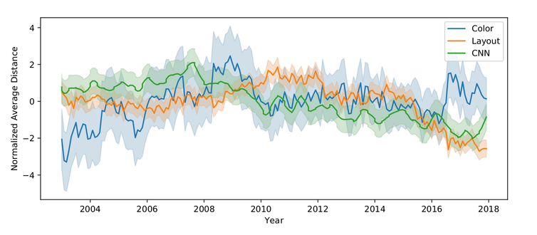

این یافته ها سوء ظن وبلاگ نویسان طراحی وب را مبنی بر شباهت بیشتر وب سایت ها تأیید می کند. پس از نشان دادن این روند، ما می خواستیم داده های خود را مطالعه کنیم تا ببینیم چه نوع تغییرات خاصی باعث آن شده است. ممکن است فکر کنید که این سایت‌ها به سادگی کد یکدیگر را کپی می‌کنند، اما شباهت کدها در واقع با گذشت زمان به میزان قابل توجهی کاهش یافته است. با این حال، استفاده از کتابخانه های نرم افزاری بسیار افزایش یافته است.

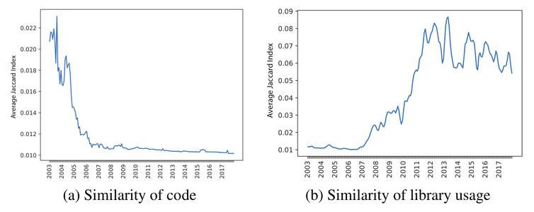

کتابخانه‌ها مجموعه‌ای از کدهای عمومی را برای کارهای معمولی، مانند تغییر اندازه صفحه برای دستگاه‌های تلفن همراه یا ایجاد یک منوی همبرگر به داخل و خارج، ارائه می‌کنند. ما بررسی کردیم که کدام سایت‌ها کتابخانه‌های مشترک زیادی دارند و چقدر شبیه به هم هستند. سایت‌هایی که با کتابخانه‌های خاصی ساخته شده‌اند - Bootstrap، FontAwesome و JQuery UI بسیار شبیه به یکدیگر هستند. این می تواند به این دلیل باشد که این کتابخانه ها طرح بندی صفحه را کنترل می کنند و معمولاً از گزینه های پیش فرض استفاده می کنند. سایت‌هایی که از کتابخانه‌های دیگری مانند SWFObject و JQuery Tools استفاده می‌کنند، بسیار متفاوت به نظر می‌رسند، و این ممکن است به این دلیل باشد که این کتابخانه‌ها صفحات پیچیده‌تر و سفارشی‌سازی‌شده‌تری را امکان‌پذیر می‌کنند.

تغییرات وب سایت ها از سال 2005 تا 2016 نشان می دهد که چه اتفاقی در حال رخ دادن است. سایت هایی با میانگین امتیاز شباهت در سال 2005 نسبت به سایت هایی که امتیاز شباهت متوسط در سال 2016 داشتند، کمتر شبیه به نظر می رسیدند. به عنوان مثال، در سال 2005، Webshots.com و Yum.com نسبتا مشابه در نظر گرفته شدند، اما دارای طرح های رنگی متفاوت و طرح بندی بسیار متفاوت بودند. در حالی که هر دو بیشتر از سفید، آبی و سیاه استفاده می کنند، سایت سمت راست دارای پس زمینه آبی است.

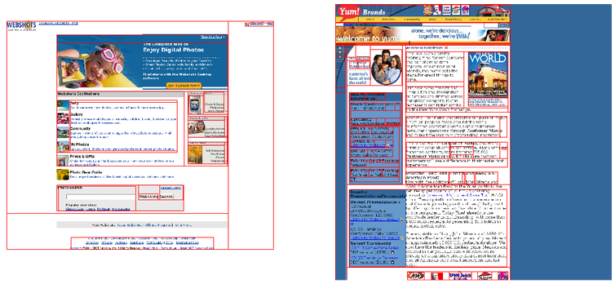

از سوی دیگر، دو سایت 2016، Xfinity.com و Gilt.com، حتی شبیه‌تر هستند: هر دو دارای یک نوار منو در بالا هستند و در درجه اول سفید و مشکی با تصاویر هستند. این صفحات متن بسیار کمتری دارند و از مانیتورهای با وضوح بالاتری که در حال حاضر وجود دارند استفاده بهتری می کنند.

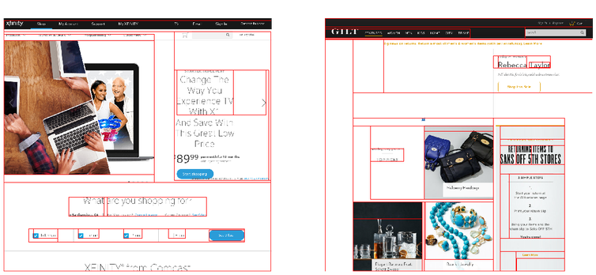

آیا این مقایسه سالم است؟

از یک طرف، پایبندی به روندها در سایر حوزه های طراحی، مانند مد یا معماری، کاملاً طبیعی است. و اگر طرح‌ها به دلیل استفاده از کتابخانه‌های یکسان شبیه‌تر می‌شوند، به این معنی است که احتمالاً برای افراد با تجربه کم در دسترس‌تر می‌شوند، زیرا کتابخانه‌های محبوب عموماً در انطباق با استانداردهای دسترسی بهتر از توسعه‌دهندگان فردی هستند. آنها همچنین کاربرپسندتر هستند، زیرا بازدیدکنندگان جدید نیازی به صرف زمان زیادی برای یادگیری نحوه پیمایش صفحات سایت ندارند.

از سوی دیگر، اینترنت یک مصنوع فرهنگی مشترک است و ماهیت توزیع شده و غیرمتمرکز آن چیزی است که آن را منحصر به فرد می کند. همچنین با پیشرفت برنامه هاب کاربردی، طراحی وب ممکن است قدرت خود را به عنوان نوعی بیان خلاقانه از دست بدهد.

* **داده های بزرگ (big data) پزشکی را متحول نکرده است - ما در کنار آن به نظریه بزرگ نیاز داریم**

علم بر داده ها استوار است، در آن شکی وجود ندارد. اما در مه داغ هیاهوی استفاده از داده های بزرگ در زیست شناسی نگاه کنید و حقایق سرد زیادی را مشاهده خواهید کرد که نشان می دهد اگر می خواهیم اقیانوس متورم "omes" - ژنوم ها، پروتئوم ها و رونویسی ها - را به فکری تازه تبدیل کنیم. داروها و درمان های جدید

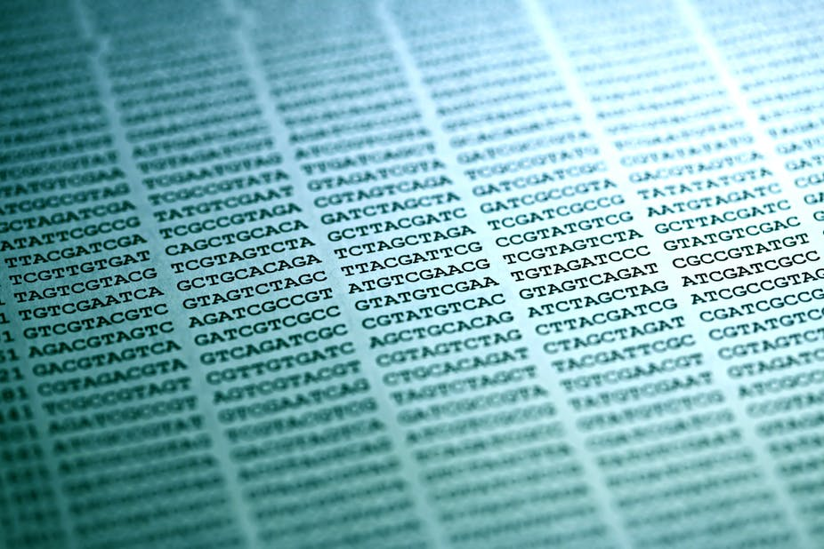

بازده نسبتا ناچیز از پروژه ژنوم انسانی نشان می دهد که چگونه توالی های DNA به راحتی به درک بیماری تبدیل نمی شوند، چه رسد به درمان. تغییر نام "پزشکی شخصی" - این ایده که رمزگشایی ژنوم منجر به درمان های متناسب با فرد می شود - به عنوان "پزشکی دقیق" نشان دهنده این درک است که استفاده از گروه های افراد برای توسعه درمان های هدفمند کاملاً با استفاده از آن متفاوت است. ژنوم خود شخص

از آنجایی که همه ما در نهایت متفاوت هستیم، تنها راه استفاده از اطلاعات ژنتیکی برای پیش‌بینی واکنش یک فرد به دارو این است که درک عمیقی از نحوه عملکرد بدن داشته باشیم، بنابراین می‌توانیم روشی را که هر فرد جذب می‌کند مدل‌سازی کنیم. با مولکول دارو تعامل داشته باشد. انجام این کار در حال حاضر سخت است، بنابراین بهترین کار بعدی پزشکی دقیق است، جایی که ما به نحوه واکنش افراد از نظر ژنتیکی مشابه نگاه می کنیم و سپس فرض می کنیم که یک فرد معین به روشی مشابه پاسخ می دهد.

حتی این رویای دیرینه مبنی بر اینکه داروها را می توان به طور معمول با دانستن ساختار اتمی پروتئین ها به منظور شناسایی مکان پروتئینی که دارو در آن اثر می کند طراحی کرد، محقق نشده است.

مهمتر از همه، این واقعیت که "بیشتر یافته های تحقیقاتی منتشر شده نادرست هستند"، همانطور که توسط جان ایوانیدیس، اپیدمیولوژیست از دانشگاه استنفورد گزارش شده است، تأکید می کند که داده ها با واقعیت ها یکسان نیستند. بدون شواهدی از طراحی تجربی خوب و تجزیه و تحلیل آماری دقیق نمی‌توان به یک مجموعه داده حیاتی - نتیجه‌گیری‌های مطالعات همتا بررسی‌شده - اعتماد کرد. با این حال بسیاری اکنون ادعا می کنند که ما در «عصر داده» زندگی می کنیم. اگر یافته‌های تحقیق را به‌عنوان دسته مهمی از داده‌ها در نظر بگیرید، بسیار نگران‌کننده است که دریابید احتمال نادرست (نادرست) آنها بیشتر از درست است.

راجر هایفیلد، مدیر امور خارجی موزه علوم لندن می‌گوید: «در تأثیر کلان داده‌ها که می‌تواند به تنهایی بیش از 200 میلیارد پوند در طول پنج سال به اقتصاد بریتانیا کمک کند، شکی وجود ندارد. اما «پرستش داده‌های بزرگ، برخی را تشویق کرده است که ادعای خارق‌العاده‌ای داشته باشند که این پایان نظریه و روش علمی است».

--<

مفید اما نه عمیق

پرستش داده های بزرگ بسیاری از مسائل، برخی عمیق را کم اهمیت می کند. برای درک همه این داده ها، محققان از نوعی هوش مصنوعی به نام شبکه های عصبی استفاده می کنند. اما بدون توجه به "عمق" و پیچیدگی آنها، آنها فقط منحنی ها را با داده های موجود منطبق می کنند. آنها می توانند در شرایطی خارج از محدوده داده های مورد استفاده برای آموزش آنها شکست بخورند. در واقع تنها چیزی که آنها می توانند بگویند این است که "بر اساس افرادی که قبلاً دیده و درمان کرده ایم، ما از بیمار روبرویمان انتظار داریم که این کار را انجام دهد".

با این حال، آنها می توانند مفید باشند. دو دهه پیش، یکی از ما (پیتر) از داده های بزرگ و شبکه های عصبی برای پیش بینی زمان ضخیم شدن دوغاب های پیچیده (مخلوط های نیمه مایع) از طیف مادون قرمز پودرهای سیمان استفاده کرد. اما، اگرچه این یک پیشنهاد تجاری شد، اما ما را حتی یک ذره به درک مکانیسم‌هایی که برای طراحی انواع جدید سیمان نیاز است، نزدیک‌تر نکرد.

عمیق ترین چالش به این دلیل به وجود می آید که، در زیست شناسی، داده های بزرگ در واقع نسبت به پیچیدگی یک سلول، اندام یا بدن بسیار کوچک هستند. شخص باید بداند کدام داده برای یک هدف خاص مهم است. فیزیکدانان این را به خوبی درک می کنند. کشف بوزون هیگز در برخورد دهنده بزرگ هادرونی سرن به پتابایت داده نیاز داشت. با این حال، آنها از نظریه برای هدایت جستجوی خود استفاده کردند. همچنین آب و هوای فردا را با میانگین‌گیری رکوردهای تاریخی آب و هوای آن روز پیش‌بینی نمی‌کنیم – مدل‌های ریاضی با کمک داده‌های روزانه از ماهواره‌ها کار بسیار بهتری انجام می‌دهند.

برخی حتی رویای وضع قوانین فیزیکی جدید با استخراج داده ها را در سر می پرورانند. اما نتایج تا به امروز محدود و قانع کننده نیستند. همانطور که ادوارد می گوید: "آیا کسی واقعاً معتقد است که داده کاوی می تواند نظریه نسبیت عام را تولید کند؟"

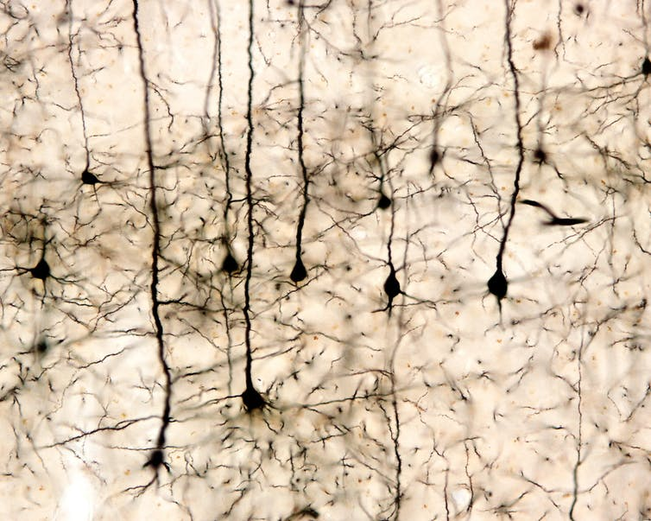

قوانین زیست شناسی را درک کنید

بسیاری از حامیان داده های بزرگ در زیست شناسی به این امید واهی چسبیده اند که ما برای شکل دادن به درک خود از اساس سلامت و بیماری نیازی به نظریه نداشته باشیم. اما تلاش برای پیش‌بینی واکنش یک بیمار به یک دارو بر اساس میانگین پاسخ هزاران داروی دیگر مانند تلاش برای پیش‌بینی آب و هوا در یک تاریخ معین با میانگین‌گیری سوابق تاریخی آب‌وهوای آن روز است.

به همین ترتیب، تلاش برای یافتن داروهای جدید از طریق یادگیری ماشینی مبتنی بر دسترسی به همه داروهای شناخته شده و اهداف مولکولی موجود ممکن است با شکست مواجه شود زیرا بر اساس ساختارهای شیمیایی موجود است و تغییرات کوچک در یک داروی بالقوه می‌تواند به تفاوت‌های چشمگیری در قدرت منجر شود.

ما نیاز به مفهوم‌سازی عمیق‌تری داریم، اما دیدگاه غالب این است که پیچیدگی‌های زندگی به راحتی تسلیم مدل‌های نظری نمی‌شوند. مجلات بیولوژیکی و پزشکی پیشرو به طرز محو ناچیزی کار مبتنی بر تئوری منتشر می کنند، چه رسد به اینکه صرفاً نظری باشد. بیشتر داده ها عکس های فوری از سلامتی ارائه می دهند، در حالی که بدن انسان در جریان دائمی است. و تعداد کمی از دانش آموزان برای مدل سازی آن آموزش دیده اند.

برای استفاده موثر از انفجار در داده های بزرگ، ما نیاز به بهبود مدل سازی فرآیندهای بیولوژیکی داریم. به عنوان نمونه ای از پتانسیل، پیتر در حال حاضر نتایجی را گزارش می کند که نشان می دهد چگونه می توان به زودی ترکیب ژنتیکی یک فرد را تهیه کرد و - با کمک مدل سازی پیچیده، محاسبات سنگین وزن و آمار هوشمندانه - داروی سفارشی مناسب را در یک زمان کوتاه انتخاب کرد. ساعت ها. در درازمدت، ما روی انسان‌های مجازی نیز کار می‌کنیم، بنابراین درمان‌ها را می‌توان در ابتدا روی داپلگانگر دیجیتالی افراد آزمایش کرد.

اما، برای تحقق این رویا، باید بودجه مورد استفاده برای جمع‌آوری و پردازش داده‌ها را به سمت تلاش‌هایی برای تشخیص قوانین زیست‌شناسی سوق دهیم. بله، کلان داده مهم است. اما ما به نظریه بزرگ نیز نیاز داریم.

* **آیا گوشی شما واقعاً به مکالمات شما گوش می دهد؟**

آیا تا به حال با یکی از دوستانتان در مورد خرید یک کالای خاص چت کرده اید و روز بعد با تبلیغی برای همان کالا مورد هدف قرار گرفته اید؟ اگر چنین است، ممکن است فکر کرده باشید که آیا تلفن هوشمند شما به شما "گوش می دهد". اما آیا واقعا اینطور است؟ خب، تصادفی نیست که موردی که به آن علاقه داشتید، همان موردی بود که مورد هدف قرار گرفتید. اما این بدان معنا نیست که دستگاه شما واقعاً به مکالمات شما گوش می دهد - نیازی به این کار نیست. این احتمال وجود دارد که شما در حال حاضر تمام اطلاعات مورد نیاز را به آن داده باشید.

**آیا تلفن ها می توانند بشنوند؟**

بسیاری از ما به طور مرتب اطلاعات خود را در اختیار طیف گسترده ای از وب سایت ها و برنامه ها قرار می دهیم. ما این کار را زمانی انجام می‌دهیم که به آنها مجوزهای خاصی اعطا می‌کنیم یا به «کوکی‌ها» اجازه می‌دهیم فعالیت‌های آنلاین ما را ردیابی کنند. به اصطلاح «کوکی‌های شخص اول» به وب‌سایت‌ها اجازه می‌دهد تا جزئیات خاصی را درباره تعامل ما با سایت «به خاطر بسپارند». به عنوان مثال، کوکی‌های ورود به سیستم به شما امکان می‌دهند جزئیات ورود خود را ذخیره کنید تا مجبور نباشید هر بار آنها را دوباره وارد کنید.

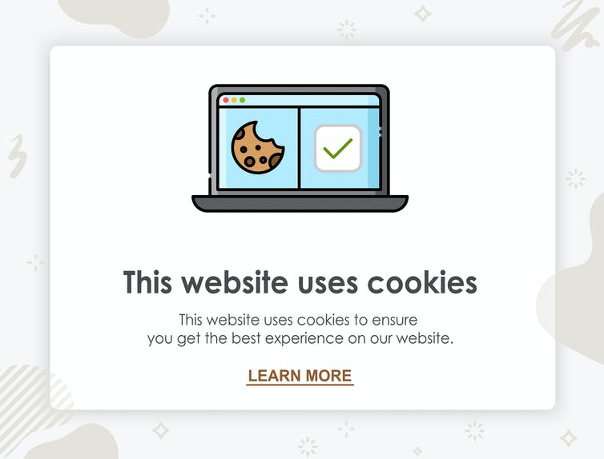

با این حال، کوکی‌های شخص ثالث توسط دامنه‌هایی ایجاد می‌شوند که خارج از سایتی هستند که شما بازدید می‌کنید. شخص ثالث اغلب یک شرکت بازاریابی در شراکت با وب سایت یا برنامه شخص اول خواهد بود. دومی تبلیغات بازاریاب را میزبانی می‌کند و به او اجازه دسترسی به داده‌هایی را می‌دهد که از شما جمع‌آوری می‌کند (که شما به آن اجازه انجام آن را داده‌اید - شاید با کلیک کردن بر روی برخی از پنجره‌های ظاهری بی‌ضرر). به این ترتیب، تبلیغ‌کننده می‌تواند تصویری از زندگی شما بسازد: روال‌ها، خواسته‌ها و نیازهای شما. این شرکت‌ها دائماً به دنبال سنجش محبوبیت محصولات خود و چگونگی تغییر آن بر اساس عواملی مانند سن، جنسیت، قد، وزن، شغل و سرگرمی‌های مشتری هستند. با طبقه‌بندی و خوشه‌بندی این اطلاعات، تبلیغ‌کنندگان الگوریتم‌های توصیه خود را بهبود می‌بخشند و از چیزی به نام سیستم‌های توصیه‌گر برای هدف قرار دادن مشتریان مناسب با تبلیغات مناسب استفاده می‌کنند.

**کامپیوترها در پشت صحنه کار می کنند**

چندین تکنیک یادگیری ماشینی در هوش مصنوعی (AI) وجود دارد که به سیستم‌ها کمک می‌کند داده‌های شما را فیلتر و تجزیه و تحلیل کنند، مانند خوشه‌بندی داده‌ها، طبقه‌بندی، تداعی و یادگیری تقویتی (RL). یک عامل RL می‌تواند خود را بر اساس بازخوردی که از تعاملات کاربر به دست می‌آورد، آموزش دهد، شبیه به اینکه چگونه یک کودک خردسال یاد می‌گیرد که یک عمل را اگر منجر به پاداش شود، تکرار کند.

با مشاهده یا فشار دادن "لایک" در یک پست رسانه اجتماعی، سیگنال پاداشی را برای یک نماینده RL ارسال می کنید که تأیید می کند جذب پست شده اید - یا شاید به شخصی که آن را ارسال کرده است علاقه مند هستید. در هر صورت، پیامی در مورد علایق و ترجیحات شخصی شما به نماینده RL ارسال می شود. اگر شروع به لایک کردن پست‌های مربوط به «ذهن‌آگاهی» در یک پلتفرم اجتماعی کنید، سیستم آن یاد می‌گیرد که برای شرکت‌هایی که می‌توانند محصولات و محتوای مرتبط را ارائه دهند، تبلیغات بفرستد. توصیه‌های تبلیغاتی ممکن است بر اساس داده‌های دیگری نیز باشد، از جمله اما نه محدود به:

* سایر تبلیغاتی که از طریق پلتفرم روی آنها کلیک کرده اید
* اطلاعات شخصی که پلتفرم را ارائه کرده اید (مانند سن، آدرس ایمیل، جنسیت، مکان و دستگاه هایی که به پلتفرم دسترسی دارید)
* اطلاعاتی که توسط سایر تبلیغ‌کنندگان یا شرکای بازاریابی که قبلاً شما را به عنوان مشتری دارند، با پلتفرم به اشتراک گذاشته شده است
* صفحات یا گروه های خاصی که در پلتفرم به آنها پیوسته اید یا "پسندیده اید".

در واقع، الگوریتم‌های هوش مصنوعی می‌توانند به بازاریابان کمک کنند تا مجموعه‌های عظیمی از داده‌ها را جمع‌آوری کنند و از آن‌ها برای ساخت کل شبکه اجتماعی شما استفاده کنند، و افراد اطراف شما را بر اساس میزان اهمیتی که به آنها اهمیت می‌دهید (تعامل با آنها) رتبه‌بندی کنند. سپس می‌توانند شما را با تبلیغات نه تنها بر اساس داده‌های خودتان، بلکه بر اساس داده‌های جمع‌آوری‌شده از دوستان و اعضای خانواده‌تان با استفاده از پلتفرم‌های مشابه شما، هدف قرار دهند. به عنوان مثال، فیس بوک ممکن است بتواند چیزی را که دوستتان اخیرا خریده است به شما توصیه کند. برای انجام این کار نیازی به «گوش دادن» به مکالمه بین شما و دوستتان نیست.

**استفاده از حق حفظ حریم خصوصی یک انتخاب است**

در حالی که قرار است ارائه دهندگان برنامه شرایط و ضوابط واضحی را در مورد نحوه جمع‌آوری، ذخیره و استفاده از داده‌ها در اختیار کاربران قرار دهند، امروزه این بر عهده کاربران است که مراقب مجوزهایی باشند که به برنامه‌ها و سایت‌هایی که استفاده می‌کنند. وقتی شک دارید، بر اساس نیاز مجوز بدهید. منطقی است که به واتس اپ اجازه دسترسی به دوربین و میکروفون خود را بدهید، زیرا نمی تواند برخی از خدمات خود را بدون آن ارائه دهد. اما همه برنامه‌ها و سرویس‌ها فقط موارد ضروری را درخواست نمی‌کنند. شاید برای شما مهم نباشد که تبلیغات هدفمندی را بر اساس داده های خود دریافت کنید و ممکن است آن را جذاب بدانید. تحقیقات نشان داده است که افرادی با جهان بینی «مفیدگرا» (یا کاربردی) در واقع توصیه های هوش مصنوعی را به توصیه های انسان ترجیح می دهند. گفته می‌شود، ممکن است توصیه‌های هوش مصنوعی بتواند انتخاب‌های افراد را محدود کند و در دراز مدت آرامش را به حداقل برساند. شرکت‌ها با ارائه انتخاب‌های الگوریتمی برای تماشا، خواندن و پخش جریانی به مصرف‌کنندگان، ممکن است به طور ضمنی سلیقه و سبک زندگی ما را در چارچوب محدودتری حفظ کنند.

**نمی خواهید پیش بینی شود؟ قابل پیش بینی نباش**

نکات ساده ای وجود دارد که می توانید برای محدود کردن حجم داده هایی که به صورت آنلاین به اشتراک می گذارید، دنبال کنید. ابتدا باید مجوزهای برنامه گوشی خود را به طور مرتب بررسی کنید. همچنین، قبل از اینکه یک برنامه یا وب سایت از شما مجوزهای خاصی بخواهد یا اجازه دهید کوکی ها را مجاز کنید، دو بار فکر کنید. تا جایی که ممکن است، از استفاده از حساب های رسانه های اجتماعی خود برای اتصال یا ورود به سایت ها و خدمات دیگر خودداری کنید. در بیشتر موارد گزینه ای برای ثبت نام از طریق ایمیل وجود دارد که حتی می تواند یک ایمیل رایتر باشد.

هنگامی که فرآیند ورود به سیستم را شروع کردید، به یاد داشته باشید که فقط باید اطلاعات مورد نیاز خود را به اشتراک بگذارید. و اگر در مورد حریم خصوصی حساس هستید، شاید نصب یک شبکه خصوصی مجازی (VPN) را در دستگاه خود در نظر بگیرید. این آدرس IP شما را پنهان می کند و فعالیت های آنلاین شما را رمزگذاری می کند.)